**애플리케이션테스트관리**

**문제해결시나리오**

**평가자료**

**-업그레이드된 기찻길구현-**

수업명 :java,python 기반의 AI 활용 응용

소프트웨어 개발자 양성과정

제출일 : 2020. 10. 07

작성자 : 유승화

□프로젝트 개요

|  |  |  |
| --- | --- | --- |
| **구분** | **내용** | **비고** |
| **제목** | 유승화의 기찻길 2 |  |
| **프로젝트**  **작성기간** | ~2020.10.7 |  |
| **조원 구성** | 유승화 |  |
| **프로젝트 내용** | 유승화의 기찻길 1에서 몇 가지 분기를 추가하여 복잡하게 업그레이드한다. |  |
| **주요기능** | If와 else로 각각 다른 내용 실행 |  |
| while문으로 반복된 내용 실행 |  |
| 반복문 내에 if과 while이 포함되어 실행 |  |
| **학습내용** | If와 else |  |
| While |  |
| 중첩된 if문 |  |
| 중첩된 while문 |  |

□최종 보고서

|  |  |  |
| --- | --- | --- |
| **구분** | **내용** | **비고** |
| **제목** | 유승화의 기찻길 2 |  |
| **프로젝트 내용** | 유승화의 기찻길 1에서 몇 가지 분기를 추가하여 복잡하게 업그레이드한다. |  |
| **완료내용** | If와 else로 각각 다른 내용 실행 | 프로젝트  개요와 동일 |
| while문으로 반복된 내용 실행 | 프로젝트  개요와 동일 |
| 반복문 내에 if과 while이 포함되어 실행 | 프로젝트  개요와 동일 |
| **프로젝트 활동 후기** | | |
| **좋았던 점** | 여러 가지 형태로 중첩되어 복잡한 기찻길을 나타낼 수 있었다 |  |
| **아쉬웠던 점 및**  **어려웠던 점** | 기찻길의 연결을 매끄럽게 하는 것 |  |
| 순서도의 if와 while의 yes와 no를 넣는 것을 자주 까먹음 |  |
| 기찻길과 순서도를 일일히 선으로 연결하는 것 |  |
|  |  |
| **학습 효과** | 조건문과 반복문에 대한 개념 |  |

□프로젝트 세부 사항 분석 및 구조 설계

|  |  |  |  |
| --- | --- | --- | --- |
| **구분** | **주요 기능/구문** | **내용** | **입출력** |
| **1** | If문 | 조건에 따라 다른 작업 수행 |  |
| **2** | else | If와 함께 사용하여 조건에 따라 다른 작업 수행 |  |
| **3** | While문 | 조건에 따라 작업을 반복 |  |
| **4** | 순서도 그리기 | 시작과 끝, 작업내용을 이해하기 쉽게 표현 |  |

□작성 과정, 실행결과

|  |  |  |
| --- | --- | --- |
| **구현 내용** | **결과** | **비고** |
| if문으로 분기 표현하기 | 완료 |  |
| while문으로 반복 표현하기 | 완료 |  |

□실행결과-1

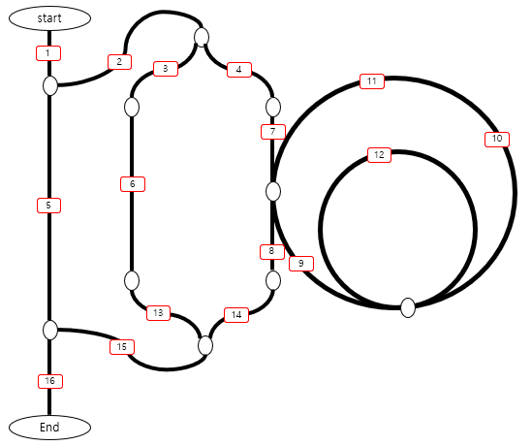

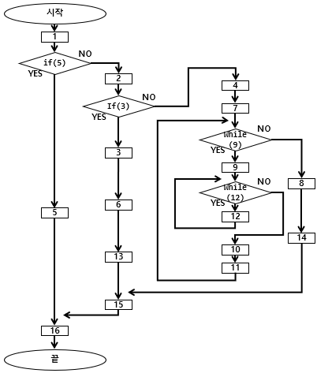

□소스코드-1

시작

p(1)

if(5){

    p(5)

}else{

    p(2)

    if(3){

        p(3)

        p(6)

        p(13)

    }else{

        p(4)

        p(7)

        while(9){

            p(9)

            while(12){

                p(12)

            }

            p(10)

            p(11)

        }

        p(8)

        p(14)

    }

    p(15)

}

p(16)

끝